泰林部落老屋屋頂重現
設計競圖活動簡章

主辦單位
世界休閒協會臺灣分會

一、活動緣起
花蓮縣泰林社區位於花蓮縣玉里鎮春日里193縣道旁，為阿美族族群傳統原民部落，產業以一級產業種稻與西瓜為主，因缺乏就業機會，年輕人多外移，致使社區人口嚴重高齡化，許多閒置廢棄空間陸續被看見，傳統產業之技術和原民文化亦難以傳承。近年，在地藝術家-優席夫以部落皇后藝術咖啡館及其所創作的馬泰林教會外牆馬賽克拼貼，逐漸打開泰林社區的名聲，也打開了在地社區民眾的視野，社區夥伴開始有了動能，112年泰林社區發展協會以新手之姿，參與「花蓮縣社區規劃師駐地輔導計畫，提出了「源生行泰~足夢踏實」老屋再生計畫，不僅改善生活環境品質，也讓部落意識重新凝聚起來，最終得到該年度計畫評比的優勝，給予部落居民極大的鼓勵。
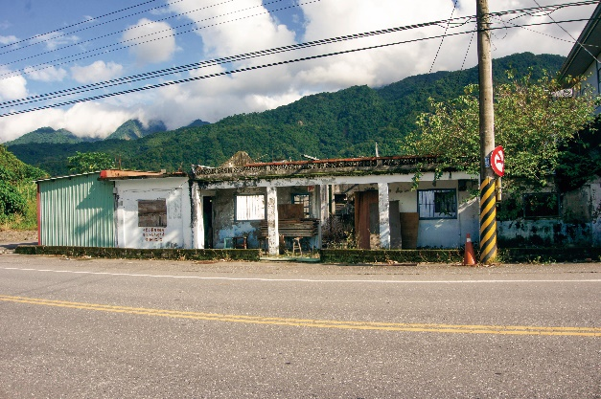
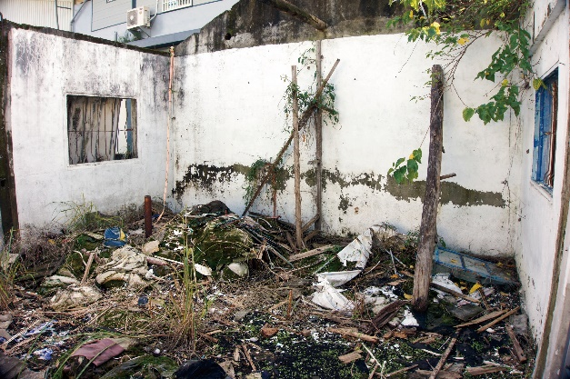

泰林老屋改善前現場環境髒亂照片
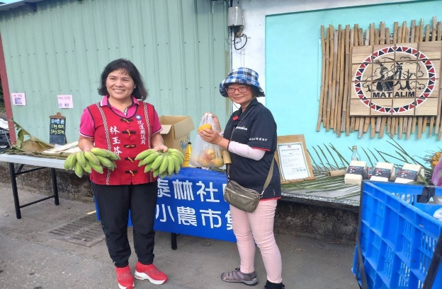
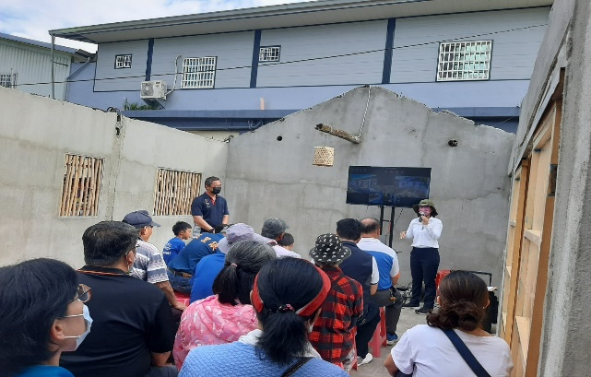
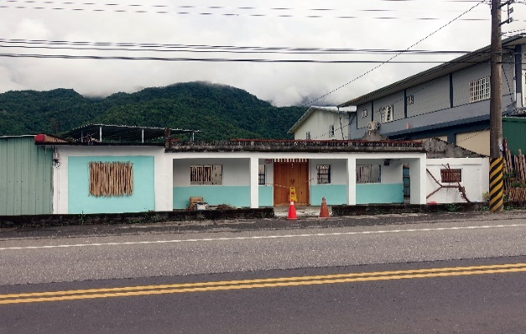
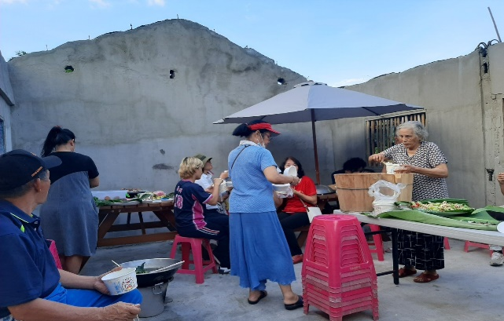

老屋改善後社區辦理成果發表與小農市集成果照片
受限於計畫補助的經費額度，前期計畫僅能整理閒置老屋週邊環境與建築本體，但因為老屋沒有屋頂，將影響到部落讓老屋成為辦理社區工作坊、課程、農特產品銷售與文化展示等多元公共空間後續經營規劃，因此特辦理本次設計競圖活動，冀望廣徵青年夥伴的改善創意與建議，協助部落民眾達成築夢踏實、活化老屋的念想。
二、參與資格
國內外大專院校景觀、休閒、遊憩或建築相關科系的在校學生與三十歲以下的青年朋友，皆可以個人或團隊方式(團隊人數至多以3人為限，且其中至少需有1人具備學生身份，且每人僅可參賽一件作品) 報名參與本項競圖活動。
三、競圖截止日期及重要時程
- 圖說收件截止日期：113 年 04月26日(星期五)
- 資格審核通知日期：113 年 05月 03 日(星期五)
- 評審結果公告日期：113 年 05 月 31 日(星期五)
- 頒獎典禮日期：配合世界休閒協會臺灣分會或花蓮縣政府社區規劃師成果發表會活動另行公告 。
四、競圖主題
以位於花蓮縣193線縣道旁之老屋(花蓮縣玉里鎮泰林段1006地號)為主題，規劃老屋之空間運用方式並設計其屋頂頂蓋型式與材料運用，老屋之現況及空間尺度詳見下圖。
五、獎勵方式
為鼓勵優秀作品，競圖將評選首獎一名，頒予奬金8,000元與奬狀乙紙，並做為老屋屋頂修復之實踐方案；另遴選貳獎二名，頒予奬金5,000元與奬狀乙紙，參獎三名，頒予奬金3,000元與奬狀乙紙，優選若干名，分別頒予獎金1,000元與奬狀乙紙。
競圖得獎名單將於花蓮縣政府建設處網站及世界休閒協會臺灣分會網站上公告，並配合世界休閒協會臺灣分會或花蓮縣政府社區規劃師成果發表會活動舉行公開頒獎儀式。頒獎日期及展示日期地點另行公告，於頒獎典禮日，若本人無法出席領獎，得委由他人出席代為領獎。

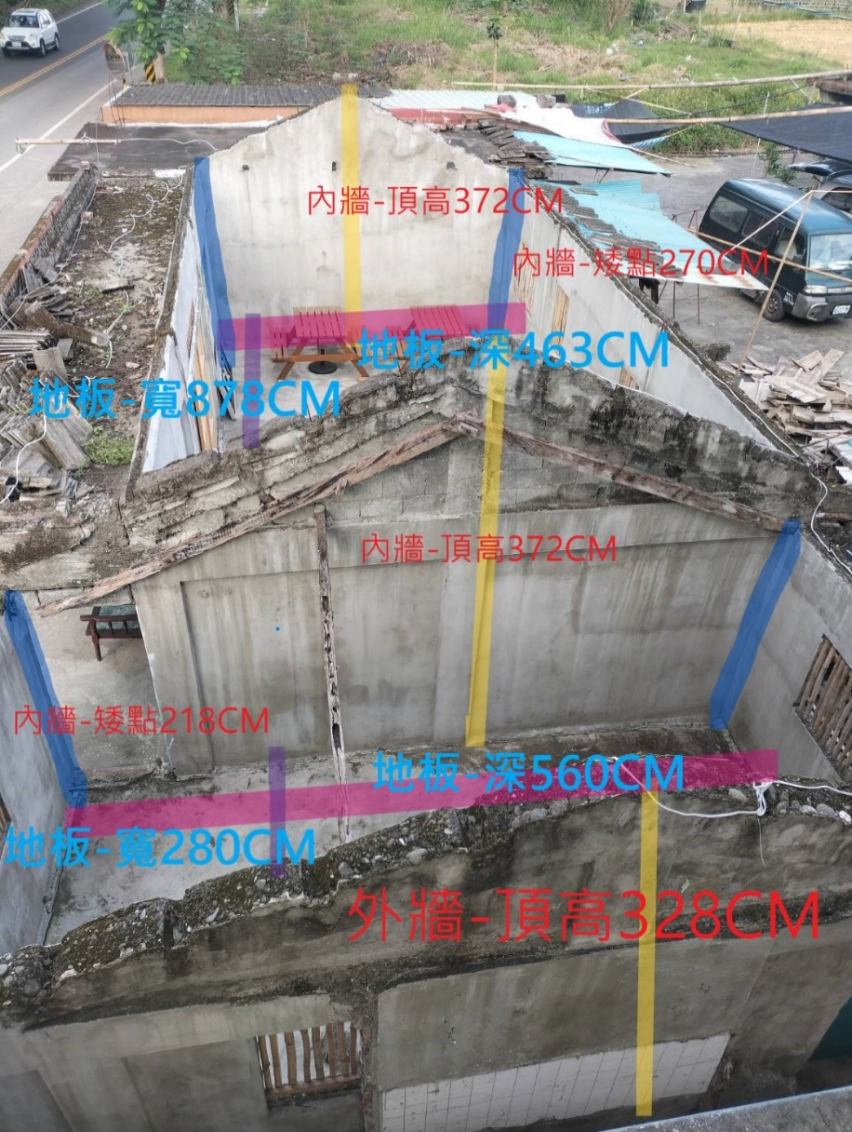

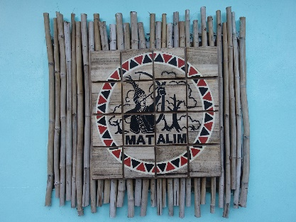
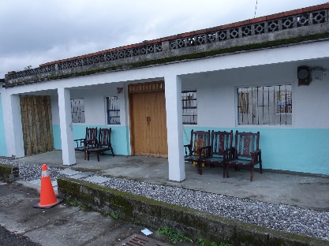
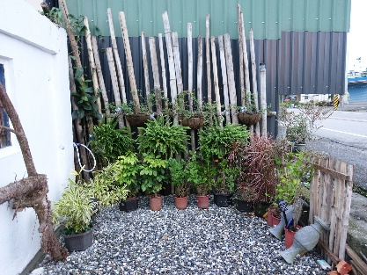

泰林老屋改善後成果照片
六、報名方式
1. 一律採網路報名與送件至收件信箱rich.la@msa.hinet.net (含報名文件、作品)。
2. 相關訊息請詳花蓮縣政府建設處網站或世界休閒協會臺灣分會網站(https://www.worldleisure.org.tw/)。
七、報名文件
請填寫報名表格(附件)如下：
1. 泰林社區老屋屋頂再生計畫景觀設計競圖報名表。
2. 在學證明書或學生證影本(證明有學籍者，需有112學年度下學期註冊章)。
3. 著作授權同意書。
八、作品送件形式與內容
1. 設計主題命名。
2. 規劃設計應考量可執行性，提供之圖說應以適當比例尺呈現，內容要求如下：
(1)設計說明與理念。
(2)規劃設計方案之平面配置空間使用規劃圖。
(3)相關之剖立面圖、透視圖等基本設計圖說。
3. 設計圖面尺寸：版面以兩張 A3 橫式圖面為限，請將設計圖面以PDF檔案格式儲存至雲端，同時將雲端連結寄送至收件信箱(手繪圖稿亦請掃瞄轉存PDF檔)，寄信主旨請註明設計者與作品名稱，以利後續評選作業。請注意：須確定該雲端連結可檢視以及下載，若主辦單位無法下載設計作品，將會影響參賽資格，後果自負。
4. 圖面不得有姓名與學校等與作者相關的資料與註記。
5 語文：中、英文皆可。
九、收件與審核
1. 收件截止時間：113 年 04 月 26 日(星期五)，以寄件郵戳為憑。
2. 收件信箱：rich.la@msa.hinet.net
參賽文件包含以下資料：
- 報名文件
- A3 橫式設計圖面2張之PDF檔之雲端連結
3. 資格與送件規格審核通知：113 年 05 月 03 日(星期五)以電子郵件通知初步資格審核結果。逾報名期限、文件不全，與作品規格、競賽資格或其他不符競圖規定者將無法取得參賽資格。
十、評選
1. 設計評選標準：能突顯本次競圖主題，明確探討議題並提出具體方案。
(1) 基地環境分析和落實手法。
(2) 提案創意與構想。
(3) 整體設計呈現效果。
(4)設計溝通表現方式。
2. 評審方式
(1)專家學者遴選：由主辦單位遴聘評審團，成員包括世界休閒協會臺灣分會代表、環境規劃設計專長學者專家等。
(2)部落民眾參與：由部落民眾對各參賽作品進行票選。
以上兩者之評審序位結果各佔比50%做綜合採計後，按序位法以序位較低者遴選出優勝作品。
3. 著作權說明
(1) 所有參賽作品其著作權屬各設計者，但主辦單位保有獲獎作品之節錄、發表、媒體刊載、展覽、製作相關物品等權利。
(2)所有參與競圖者應保證競圖作品為原創作品，且為唯一版本，無侵害他人著作權等智慧財產權之一切情事，否則需負全部法律責任，並追究其相關責任。
十一、主辦單位
世界休閒協會臺灣分會
十二、聯絡方式
競圖相關問題請洽：
TEL: 02-89313288分機11 劉小姐 Email: rich.la@msa.hinet.net
泰林社區老屋屋頂再生計畫設計競圖報名表

申請日期： 年 月 日
參賽作品主題：
參  賽  者  資  料 |  | 主  要  聯  絡  人 |  | 姓名 |  |  | 性別 |  |  | (本人照片)
 |  |  |  | 就讀於學校 |  |  |  |  |  | (本人照片)
 |  |  |  | 科系年級 |  |  |  |  |  | (本人照片)
 |  |  |  | 出生日期 |  | 年 月 日 |  |  |  | (本人照片)
 |  |  |  | 電話 |  |  |  |  |  | (本人照片)
 |  |  |  | 通訊地址 |  |  |  |  |  | (本人照片)
 |  |  |  | e-mail |  |  |  |  |  | (本人照片)
 |  | 聯  絡  人 |  | 姓名 |  |  | 性別 |  |  | (本人照片)
 |  |  |  | 就讀於學校 |  |  |  |  |  | (本人照片)
 |  |  |  | 科系年級 |  |  |  |  |  | (本人照片)
 |  |  |  | 出生日期 |  | 年 月 日 |  |  |  | (本人照片)
 |  |  |  | 電話 |  |  |  |  |  | (本人照片)
 |  |  |  | 通訊地址 |  |  |  |  |  | (本人照片)
 |  |  |  | e-mail |  |  |  |  |  | (本人照片)
 |  | 所有  參賽  者的  在學  證明  或學  生證  影本 |  | 正面 |  |  |  |  | 背面
 | 所有  參賽  者的  在學  證明  或學  生證  影本 |  | 正面 |  |  |  |  | 背面
檢附資料 | - 報名表 1 份。  - 在學證明或學生證影本 1 份。  - 著作授權同意書 1 份。  - 作品 1 份。
審核欄  (由審核單位填寫) |  |  |  |  | 收件日期：中華民國 年 月 日。
 |  |  |  |  | 作品編號：
 |  |  |  |  | 作品主題：
 |  |  |  |  | 1. 評審編號：
2. 初步審核：
□資格符合
□資格不符不予受理
□證件不全不予受理
審核日期：中華民國 年 月 日
 |  |  |  |  | 3. 其他說明事項：

世界休閒協會臺灣分會泰林社區老屋屋頂再生計畫設計競圖
-著作授權同意書-

作品名稱(授權標的)：
一、作者(授權)同意將該作品授權世界休閒協會臺灣分會(被授權人)作下述非營利性質之利用：
1. 以紙本或數位方式出版。
2. 進行數位化典藏、重製、透過網路公開傳輸、公開發表、列印、瀏覽等用。
3. 配合行銷宣傳將作品納入資料庫或其它通路提供服務。
4. 將作品以多種形式出版，以廣為宣傳，拓展雙方之知名度。
二、作者保證該作品為其自行創作，有權為本同意書之各項授權。作者另應保證授權著作未侵害任何第三人之智慧財產權，若因本作品發生權利糾紛，由作者自行負責，悉與本會無關。
三、該作品若為二人之共同著作，由全體作者簽署。若由其中一位作者代表簽署時，代表簽署之作者保證已通知其他共同著作人，並經各共同著作人全體同意授權代為簽署本同意書。

此致
世界休閒協會臺灣分會

立同意書人(作者)姓名：
電話號碼：
電子郵件信箱：
通訊地址：

中華民國 113年 月 日

